**金融统计操作手册**

版本号

**目录**

1引言 2

1.1概述 2

1.2编写目的 2

1.3应用操作系统 2

2使用方法 2

2.1运行 2

3排名查看 3

4数据上传 5

4.1操作要点及出错信息说明 6

5报告下载 7

# 1引言

## 1.1概述

金融统计项目主要由三个功能模块组成： 一、南通县市区，银行排名情况（余额占比排名,余额环比排名,制造业比重排名）；二、数据上传（可以上传各个月份的基础数据，上传年份的基础数据）；三、数据下载（可以下载查看各个月份的排名excel，以及一键下载数据统计报告）。

## 1.2编写目的

通过向用户介绍金融统计系统,让他们可以更好的更方便查看统计数据。下载和上传统计数据。

## 1.3应用操作系统

本应用可在主流浏览器中使用,推荐使用谷歌浏览器和火狐浏览器。

# 2使用方法

## 2.1运行

用户通过打开浏览器访问[https://jrjreport.ntrcb.com:8892/](https://jrjreport.ntrcb.com:8892/balance/area)

这个地址可以直接访问主页 进入如下页面：

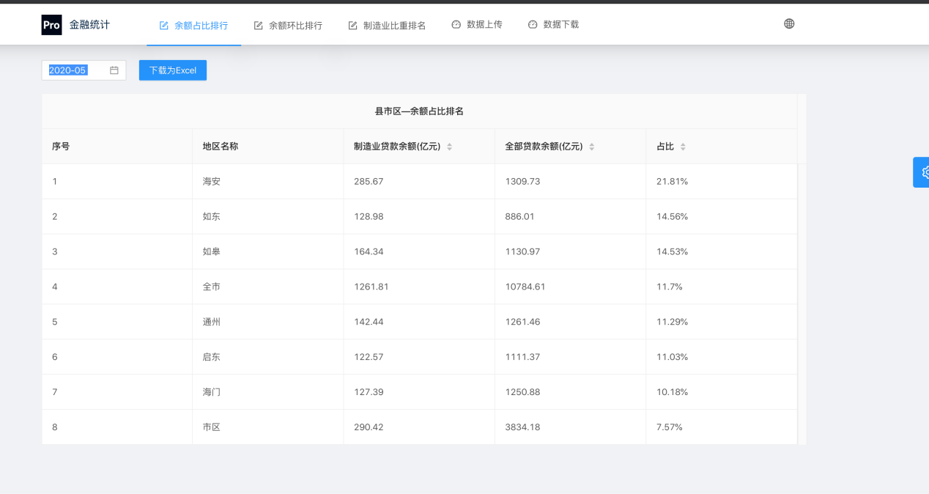

# 3排名查看

用户不需要登录,可以自己访问页面查看（县市区，银行）排行信息。

一：余额占比排行

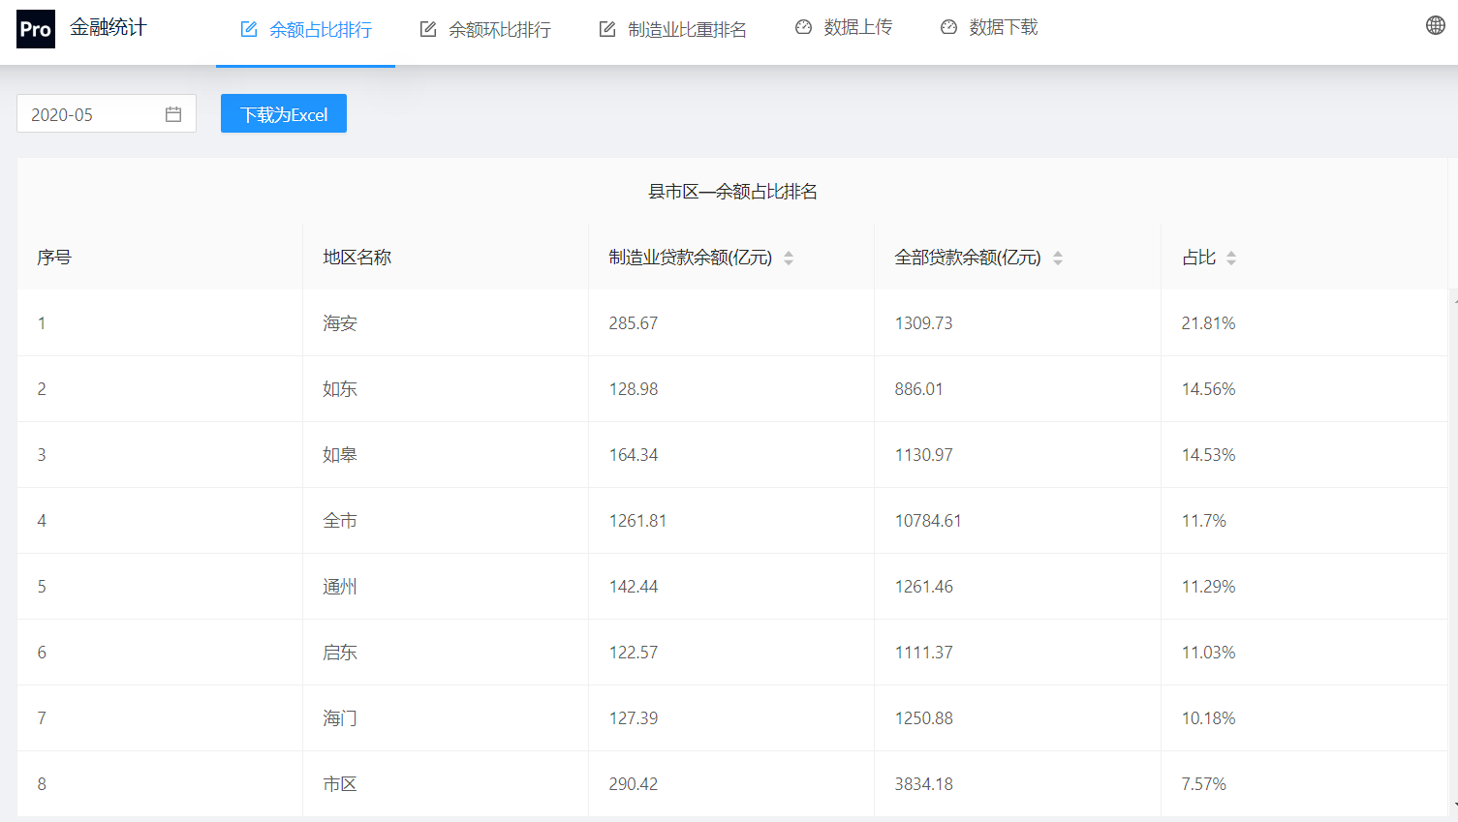

二:余额环比排行

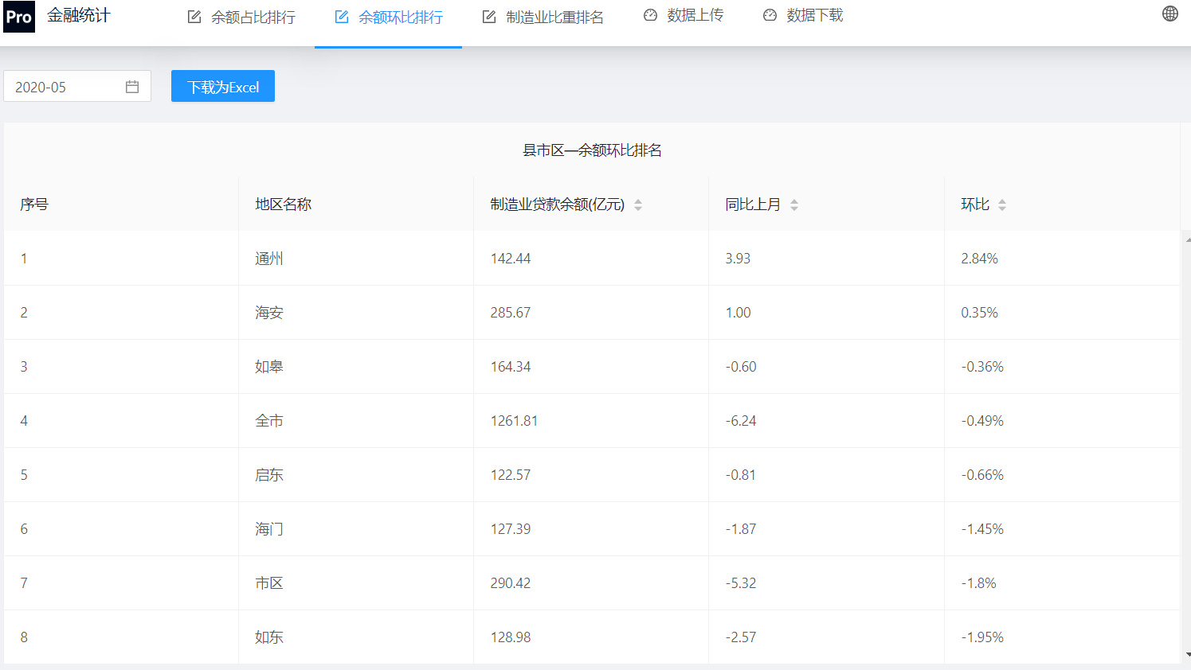

三：制造业比重排名

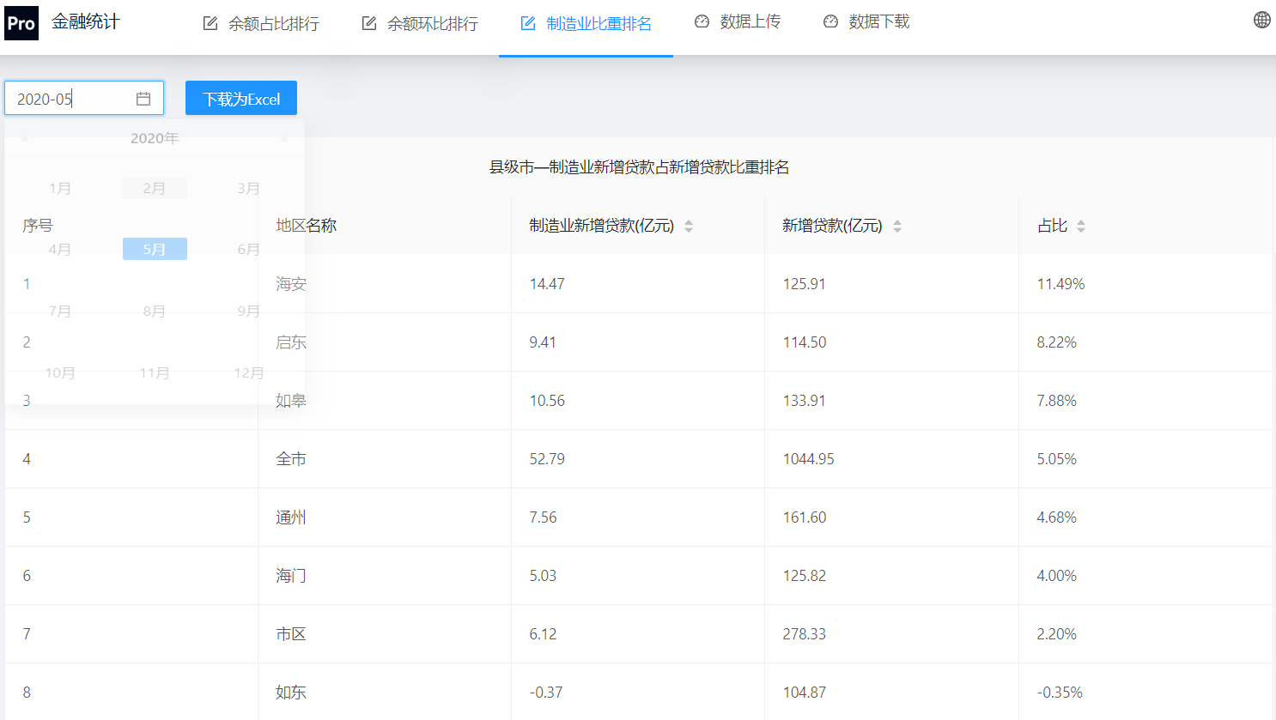

# 4数据上传

用户可以直接按照月份或者年份上传县市区或者银行机构的数据。

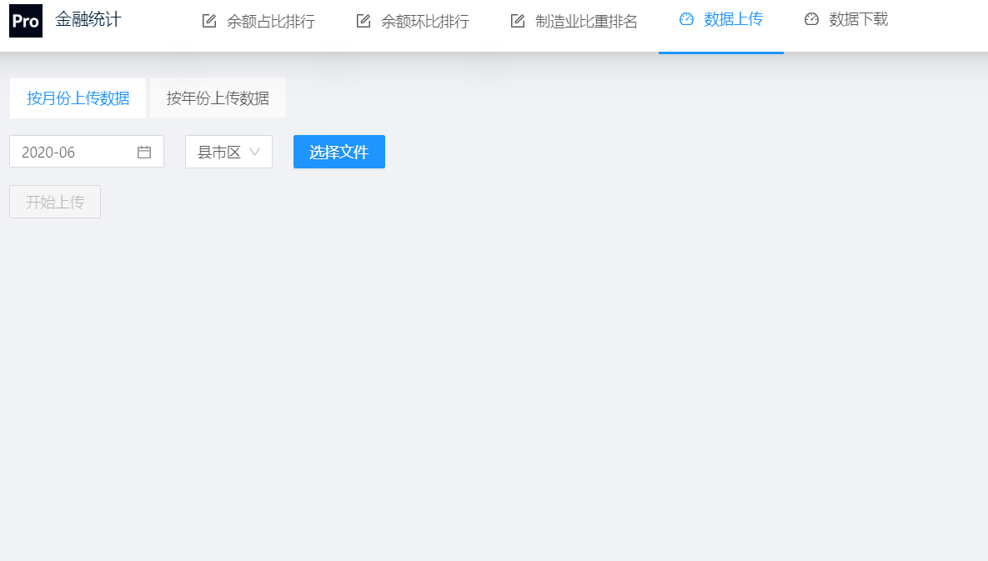

### 4.1操作要点及出错信息说明

1、数据上传需要按照给定的模板上传数据。

2、按年份上传数据，需要上传的是前一年的12月分基础数据。

3、模板中第一行给定的名称不变。

4、上传银行数据的时候：例如平安银行：填写数据给0 即可。

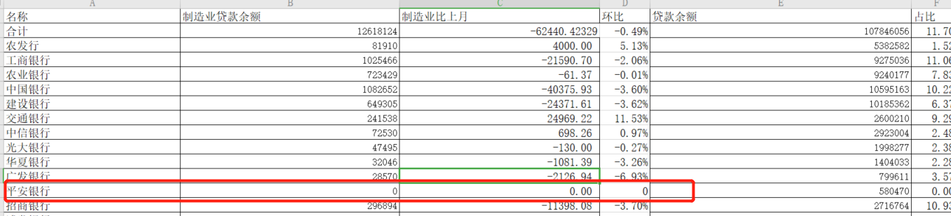

举例:上传202005月份的县市区的数据：excel名称取（202005.xls）取名只是为了不重复。



上传年份2019的县市区的数据：excel 名称取（2019.xls）



# 5报告下载

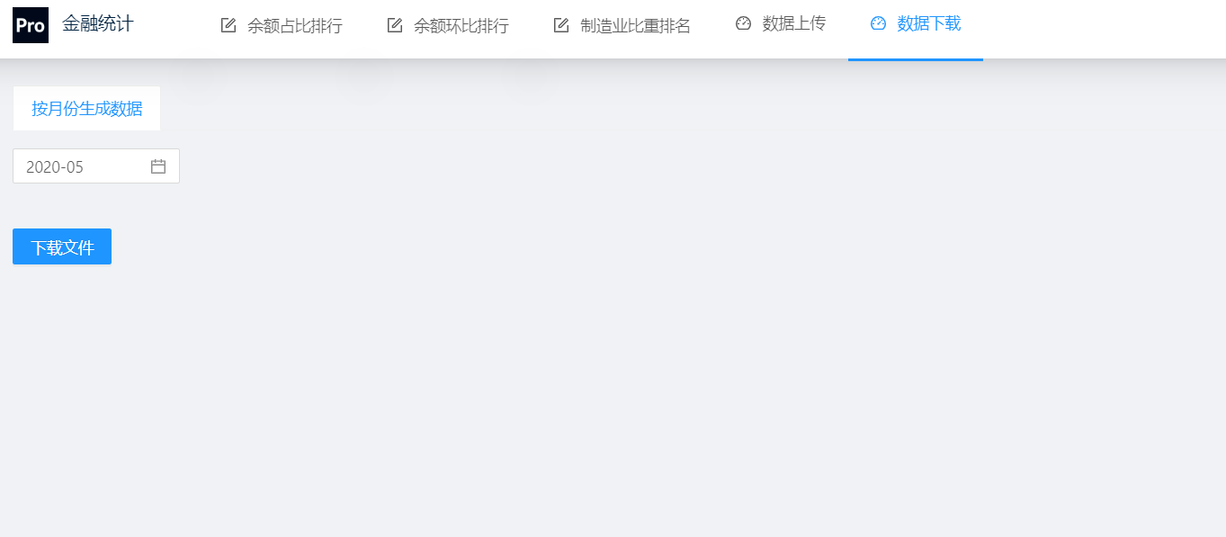

点击下载文件即可生成（关于通报xxxx年x月份全市制造业信贷情况的函）的word报告。